
BAHAGIAN PENDIDIKAN DAN LATIHAN TEKNIK VOKASIONAL
KEMENTERIAN PENDIDIKAN MALAYSIA
ARAS 5 & 6, BLOK E14, KOMPLEKS E,
PUSAT PENTADBIRAN KERAJAAN PERSEKUTUAN

KERTAS KERJA
( WORK SHEET )

KOD DAN NAMA NOSS | IT-010-3:2016 PEMBANGUNAN APLIKASI
TAHAP NOSS | 3
KOD, NAMA CU DAN WA NOSS | CU2/WA1 - INTERPRET APPLICATION MODULE DEVELOPMENT REQUIREMENT
NAMA PROGRAM KV | SISTEM PENGURUSAN PANGKALAN DATA DAN APLIKASI WEB
KOD DAN NAMA KURSUS KSKV | KPD2023 WEB PROGRAMMING
NO.DAN TAJUK STANDARD KANDUNGAN KSKV | K1 INTERPRET APPLICATION MODULE DEVELOPMENT REQUIREMENT
NO. KOD NOSS | IT-010-3:2016-C02/K(3/51) | Muka Surat : 1 Drp : 14
NO. KOD KSKV | KPD2023 / K(1/9) | Muka Surat : 1 Drp : 14

TAJUK/TITLE:
SEDIA RINGKASAN PROJEK

TUJUAN PEMBELAJARAN/INSTRUCTIONAL AIMS:
Pelatih – pelatih mesti boleh :
- Guna dokumen SRS sedia ada
- Bina modul pembangunan aplikasi
- Lukis papan cerita merujuk carta alir

ARAHAN/INSTRUCTION :
Sebelum memulakan kerja untuk membina sebuah aplikasi, penelitian terhadap dokumen spesifikasi perlu di fahami terlebih dahulu. Ini dapat membantu pembangun aplikasi memahami keperluan pembangunan seterusnya memahami tugasan yang harus dilaksanakan.

Pelatih dikehendaki melaksanakan arahan-arahan ditunjukkan pada langkah-langkah dan butiran kerja.

LUKISAN. DATA DAN JADUAL/DRAWING, DATA AND TABLE :
Tiada

PERALATAN, PERKAKASAN DAN BAHAN/ TOOLS, EQUIPMENT AND MATERIAL
BIL | BAHAN | UKURAN | KUANTITI  (Bahan:Calon)
1 | KPD 2023 LAM A  BORANG SENARAI SEMAK MODUL & SPESIFIKASI | A4 | 1:1
2 | KPD 2023 LAM B  PAPAN CERITA | A4 | 1:2
3 | KPD 2023 LAM C  SRS – APPLICATION MODULE REQUIREMENT | A4 | 1:1
4 | KPD 2023 LAM D  DOKUMEN KEW.PA-13 | A4 | 1:1

BIL | PERALATAN / PERKAKASAN | UKURAN | KUANTITI  (Bahan:Calon)
1 | Pencetak | - | 1:25
2 | Internet | - | -
3 | Kertas A4 | - | 2:1

LANGKAH KERJA/STEPS | BUTIRAN KERJA/DETAILS
- Guna dokumen SRS yang disediakan  - Bina modul-modul pembangunan aplikasi  - Lukis papan cerita merujuk carta alir | SIKAP, KESELAMATAN DAN PERSEKITARAN/  ATTITUDE, SAFETY AND ENVIRONMENTAL :  - Proactive when interpreting application module development requirement  - Resourceful when interpreting application module development requirement  - Committed when interpreting application module development requirement  - Analytical thinking when interpreting application module development requirement  - Adhere to End User License Agreement (EULA)  - Dapatkan maklumat projek melalui SRS yang dibekalkan  - Pastikan dokumen SRS yang diperolehi adalah dokumen yang betul.( rujuk KPD 2023 LAM C)  - Semak Pengenalan Projek, Project Brief dan Carta Alir bagi mengenalpasti keperluan untuk pembangunan aplikasi.  - Berdasarkan Carta Alir, senaraikan modul-modul yang perlu dibangunkan  - Nyatakan fungsi-fungsi bagi setiap modul tersebut dengan mengisi lampiran Borang Modul & Spesifikasi (KPD 2023 LAM A)  - Merujuk kepada Carta Alir, bina lakaran papan cerita bagi  - mendaftar pengguna baharu  - Log masuk pengguna  - Gunakan templat papan cerita yang disediakan (KPD 2023 LAM B)

LANGKAH KERJA/STEPS | BUTIRAN KERJA/DETAILS
- Lukis gambaran halaman log masuk pengguna

ID Pengguna :
Kata Laluan :
Level :

LOG MASUK

Rajah 4 : Papan cerita halaman Utama (log masuk)

- Lukis halaman makluman log masuk tidak berjaya

Butiran tidak sah. Log masuk tidak berjaya. Klik sini untuk kembali ke halaman Log Masuk.

Rajah 5 : Papan cerita halaman log masuk tidak berjaya

- Lukis halaman menu utama sistem aset mengikut level

LEVEL 1 | LEVEL 2 | LEVEL 3 | LEVEL 4

Rajah 6 : Papan cerita halaman utama sistem aset mengikut level

BORANG SENARAI SEMAK MODUL & SPESIFIKASI
NAMA APLIKASI/SISTEM
KATEGORI APLIKASI/SISTEM
FUNGSI UTAMA APLIKASI/SISTEM
TARIKH

SENARAI MODUL DAN FUNGSI – TASK ASSIGNATION
MODUL | FUNGSI

HALAMAN___________

Web Page Name :

Tulisan (Font) :

Saiz Tulisan (Font SIze) :

Warna :

Gambar :

Multimedia :

Pautan Luar (External Link) :

HALAMAN___________

Web Page Name :

Tulisan (Font) :

Saiz Tulisan (Font SIze) :

Warna :

Gambar :

Multimedia :

Pautan Luar (External Link) :

PROJEK – SISTEM ASET KV SHAH ALAM
PENGENALAN
Aset merupakan wang tunai atau harta benda yang dimiliki oleh individu atau organisasi. Aset mempunyai nilai dan perlu dipantau bagi tujuan penyelenggaraan dan sebagainya. Contoh aset kerusi, meja, bangunan kolej dan komputer.
Di kolej, terdapat banyak aset yang membantu pihak pengurusan dan pentadbir terutama dalam pengurusan dan proses pengajaran dan pembelajara. Namun, aset ini tidak diuruskan dengan cekap sehingga menyukarkan pihak sekolah untuk mengesan dan memantau segala aset yang terdapat di kolej. Aset di rekodkan secara manual menggunakan dokumen pendaftaran yang terdapat di kolej.

OBJEKTIF PROJEK
- Pihak kolej boleh mengesan dan memantau aset yang rosak, lokasi aset tertentu dan sebagainya secara tepat.
- Perekodan ke atas aset dapat dilakukan dengan cekap berbanding secara manual menggunakan dokumen
- Pihak kolej boleh mendapatkan maklumat aset dengan cepat mengikut kriteria yang tertentu.

SKOP
Aset yang terdapat di sekolah adalah terlalu banyak kreteria dan kuantiti. Manakala dokumen perekodan aset pula terdapat pelbagai jenis. Oleh itu, skop sistem yang akan dibina adalah dihadkan jenis aset alih kerajaan yang memerlukan penyelenggaraan. Dokumen yang terlibat adalah dokumen KEW.PA-13. (rujuk lampiran KPD 2023 LAMP D)

MENILAI SISTEM SEDIA ADA
Semua aktiviti perekodan ke atas aset alih kerajaan yang memerlukan penyelenggaraan dibuat dengan borang secara manual di kertas. Borang tersebut dikenali sebagai borang KEW.PA-13. Pegawai yang mengisi dokumen ini adalah pegawai aset.

TEMPOH PROJEK
FASA | BIL | AKTIVITI | BULAN
FASA | BIL | AKTIVITI | 1 | 2 | 3 | 4 | 5 | 6
ANALISIS MASALAH |  | Mengenalpasti masalah
ANALISIS MASALAH |  | Menetapkan objektif projek
ANALISIS MASALAH |  | Menetapkan skop projek
ANALISIS MASALAH |  | Membuat kajian sistem sedia ada
ANALISIS MASALAH |  | Menyediakan laporan Fasa Analisis Masalah
REKABENTUK |  | Menyediakan carta alir pelaksanaan projek
REKABENTUK |  | Menyediakan ERD
REKABENTUK |  | Membina Jadual Pernormalan 0nf – 2nf
REKABENTUK |  | Melakarkan antara muka input dan output
REKABENTUK |  | Menyediakan Laporan Fasa Rekabentuk
PELAKSANAAN |  | Menyiapkan Jadual (Table) berdasarkan fasa 2
PELAKSANAAN |  | Menyiapkan Borang (Form) berdasarkan maklumat di Fasa 2
PELAKSANAAN |  | Menyiapkan Query berdasarkan Objektif Projek
PELAKSANAAN |  | Menyiapkan Laporan (Report) berdasarkan Objektif Projek
PELAKSANAAN |  | Menyediakan kod aturcara
PELAKSANAAN |  | Menyediakan laporan Fasa Pelaksanaan
PENGUJIAN |  | Menyediakan set data untuk uji lari yang relevan
PENGUJIAN |  | Menjalankan ujian untuk ralat sintaks, ralat logik dan ralat masa larian
PENGUJIAN |  | Menyediakan laporan Fasa Pengujian
DOKUMENTASI |  | Menyediakan laporan bagi setiap fasa
DOKUMENTASI |  | Menyediakan sumber rujukan
DOKUMENTASI |  | Menyediakan Manual Pengguna
DOKUMENTASI |  | Menyaiapkan Laporan Projek

CARTA ALIR
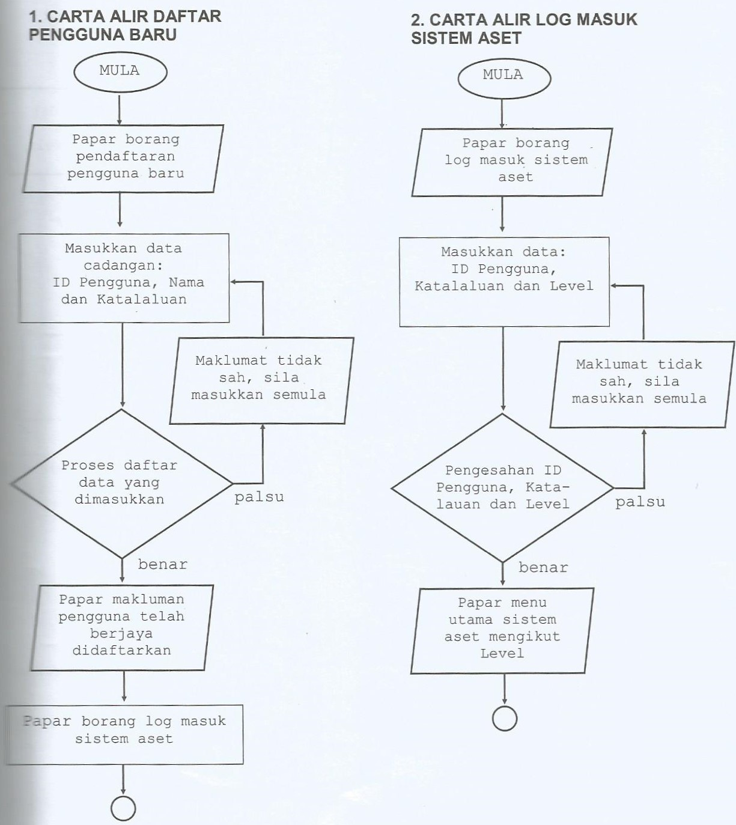
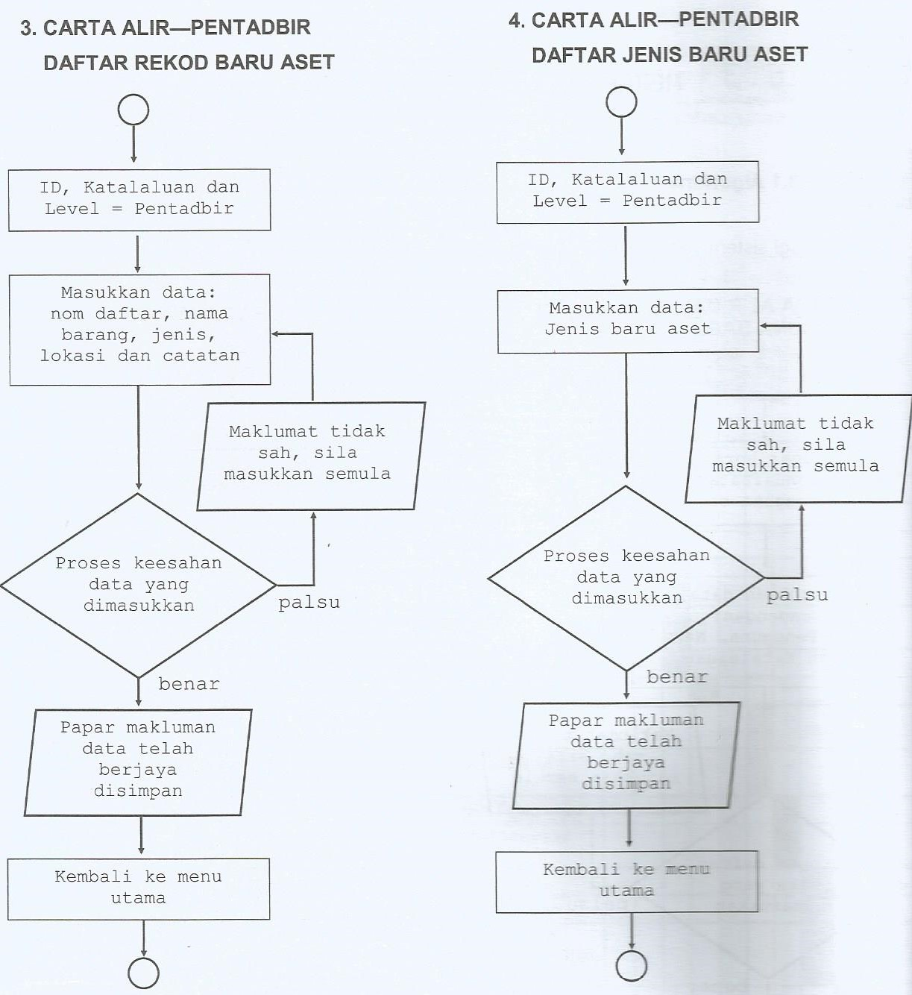

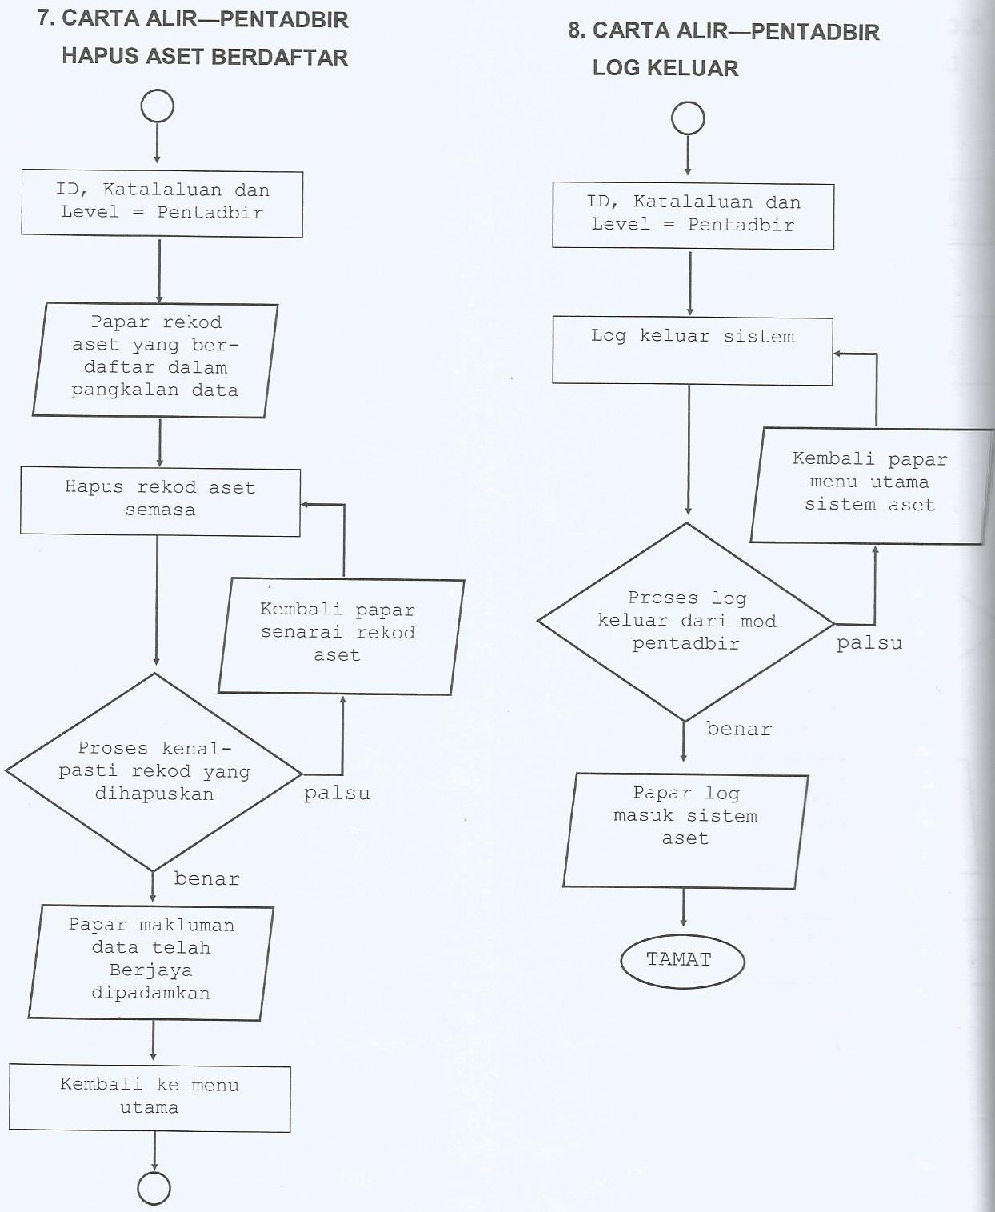

SENARAI ASET ALIH KERAJAAN
YANG MEMERLUKAN PENYELENGGARAAN BERJADUAL
(diisi oleh Pegawai Aset)
Kementerian :
Jabatan/ Bahagian :
Bil. | No. Siri Pendaftaran Aset | Jenis/Jenama/Model | Lokasi Aset | Tempoh Penyelenggaraan/ Jarak Perjalanan

SENARAI SEMAK/CHECK LIST :
Bil  No. | Tahap Pencapaian / Level of Achievement | Terima /  Accepted | Tidak  Terima / Not Accepted | Catatan/  Remark
- PROSES KERJA/WORK PROCESS
- Guna dokumen SRS yang disediakan
- Bina modul-modul pembangunan
aplikasi

B. HASIL KERJA/END RESULT - PRODUK/PERKHIDMATAN/KEPUTUSAN
- Lukis papan cerita menggunakan
carta alir
- Lukis papan cerita bagi pendaftaran
- Lukis papan cerita bagi log masuk

- SIKAP/ ATTITUDE
    - Fahami dokumen SRS yang disediakan
    - Komitmen dalam melengkapkan borang

- KESELAMATAN & PERSEKITARAN / SAFETY & ENVIRONMENTAL
- Kaedah kerja mengikut prosedur serta
menitikberatkan keselamatan kerja.
.................................................. ....................................................
( ) ( )
Pelatih Pegawai Penilai

Tarikh : ______________ Tarikh: ____________

